崇川区社区社会组织试点
培育计划申请表

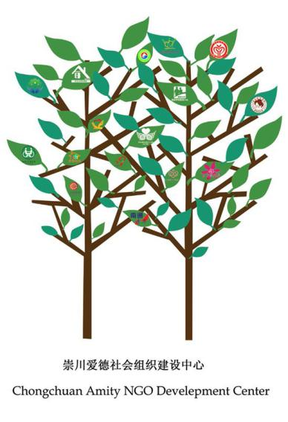

申请编号： （暂不填写）
申请单位：
申请日期：

填 写 说 明
一、申请单位必须保证填写内容的真实性和严肃性。
二、申请编号由崇川区社会组织创投园工作人员统一填写。
三、各项内容按照说明填写，为保证统一规范，请勿对格式进行修改，用仿宋GB2312小四字体，行间距为20磅。

申请组织（全称）
是否登记 | 是 否 |  | 业务主管部门
是否备案 | 是 否 |  | 备案所在街道
登记时间 |  |  | 登记证号
备案时间 |  |  | 备案号
机构法人 |  |  | 联系方式
当前机构负责人 |  |  | 联系方式
服务领域 | 为老年人服务 是否为困境老人 是 否  为儿童与青少年服务 是否为困境儿童 是 否  助残障人士服务  社区调解  社区安全  社区垃圾分类  社区环境保护  其他：
团队成员 | 姓名 | 职务 | 学历 | 政治面貌 | 年龄
参与过的在地社区志愿服务活动名称 | 1.  2.  3.  ……
所在社区意见 | 是否推荐是 否  推荐理由：  （盖章）  年 月 日
所在街道意见 | 是否推荐是 否  推荐理由：  （盖章）  年 月 日

